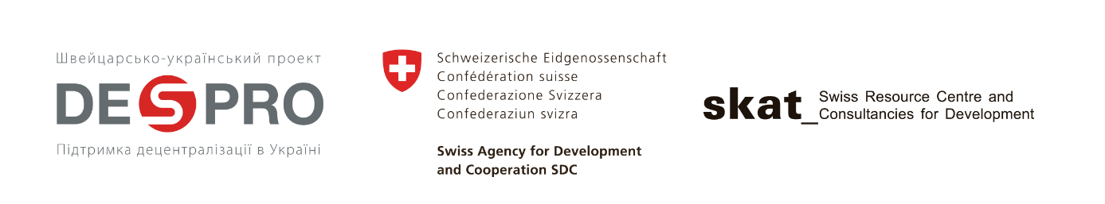
Швейцарсько-український проект «Підтримка децентралізації в Україні» DESPRO

Підтримка об’єднаних територіальних громад у розробці стратегічних та програмних документів з питань водопостачання та санітарії та підвищенню управлінсько-організаційного потенціалу комунальних підприємств (робоча назва)

Установчий семінар
22-23 березня 2018 року

Учасники заходу: керівництво об’єднаних територіальних громад (голова або заступник голови, голова робочої групи з питань роботи з проектом ДЕСПРО та розробки стратегії розвитку водопостачання та санітарії), керівник (ки) комунальних підприємств, що надають послуги з централізованого водопостачання та(або) водовідведення

Мета заходу:
- представити основні напрямки роботи проекту DESPRO на 2018-2020 роки (IV фаза) у сфері стратегічного планування та підвищення управлінського-організаційного потенціалу об’єднаних територіальних громад у сфері водопостачання та санітарії,
- представити методологічні засади та практичні інструменти, які плануються (будуть впроваджуватись) у діяльність комунальних підприємств, що надають послуги з централізованого водопостачання та (або) водовідведення.
- обговорити план спільної діяльності між об’єднаними територіальними громадами та проектом DESPRO на 2018 рік

ПРОГРАМА ЗАХОДУ
22 березня 2018 року, день 1.
до 11.00 | Приїзд учасників, ранкова кава
11.00-11.30 | Привітання від організаторів,  Представлення основних напрямків та принципів роботи Проекту DESPRO у IV фазі
11.30-13.00 | Компонент 1. Стратегічне планування та програмування у сфері водопостачання та санітарії на рівні об’єднаних територіальних громад  - Загальні підходи до розробки стратегічних та програмних документів  - Організація процесу та основні етапи розробки Стратегії у сфері водопостачання та санітарії  - Розробка цільових програм у сфері водопостачання та водовідведення
13.00-14.00 | Перерва на обід
14.00-15.30 | Компонент 2. Підвищення спроможності комунальних підприємств у сфері організаційно-фінансової діяльності  - Роль належної організації управління фінансами, кадрами та взаємовідносин (розрахунків) зі споживачами у підвищенні ефективності діяльності та прибутковості (?) підприємства  - Форма внутрішнього контролю діяльності комунального підприємства  - Кращі приклади організації управлінського обліку на підприємстві, вибір та побудова системи бухгалтерського обліку, розрахунків тарифів на послуги  - Відповідальність керівництва підприємства за ведення бухгалтерського та податкового обліку, обліку кадрів
15.30-16.00 | Перерва на каву
16.00-17.30 | Компонент 3. Підвищення спроможності місцевих громад у сфері технічної модернізації.  - Основні елементи управляння активами заснованій на міжнародній концепції (Asset Management)  - Технічно-інформаційне рішення щодо запровадження системи управління активами на комунальних підприємствах (створення бази даних активів та використання геоінформаційної системи QGIZ)  - Проведення технічного аудиту системи водо- каналізаційного господарства ОТГ
17.30-17.45 | Підведення підсумків першого дня роботи
18.00 | Вечеря
23 березня, день 2.
9.00-10.30 | Планування спільної діяльності між об’єднаними територіальними громадами та проектом ДЕСПРО на 2018 рік  робота в групах
10.30-11.00 | Перерва на каву
11.00-12.30 | Надання рекомендацій щодо організації процесу розробки Стратегії водопостачання на санітарії у територіальних громадах
12.30-13.00 | підведення підсумків роботи, завершення заходу
13.00-14.00 | Перерва на обід

